Нарисовать квадрат 3 раза, треугольник 3 раза:

Вычеркнуть выделенную букву из ряда:
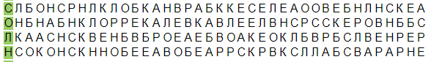
Найти недостающий день недели:
ВТОРНИК-ЧЕТВЕРГ-ПЯТНИЦА-ВОСКРЕСЕНЬЕ-ПОНЕДЕЛЬНИК-СРЕДА-_________
Подобрать и написать слово по аналогии:
Пример: Кукла (предмет) – играть (действие)
- Книга – 6. Карандаш -
- Лошадь – 7. Телевизор -
- Стул – 8. Автомобиль -
- Кровать - 9. Собака -
- Бассейн - 10. Метла –
Выберете правильный ответ:
В году месяцев: (7, 12, 16, 24).
Отец старше сына (иногда, часто, всегда, никогда).
Зимний месяц (ноябрь, март, февраль, июнь).
Отгадайте предмет по названиям его частей и напишите его:
- Кузов, кабина, колесо, руль, фары, дверцы
- Ствол, ветки, сучья, листья, кора, корни
- Палуба, каюта, якорь, корма, нос
- Подъезд, этаж, лестница, квартира, чердак
- Крылья, кабина, хвост, мотор
- Глаза, лоб, нос, рот, брови, щёки
- Голова, туловище, ноги, хвост, вымя
Написать 10 слов, ассоциирующихся с транспортом:

